Name : Akmal Zuhdy Prasetya

Class : Data Analysis & Business Intelligence Batch 19+

CUSTOMER LIFETIME VALUE (CLV) ASSIGNMENT

Colab Notebook & PBI File Here!
- Data Understanding & Profiling
Analisis ini bertujuan untuk memahami perilaku pelanggan menggunakan metode RFM (Recency, Frequency, Monetary) serta menghitung Customer Lifetime Value (CLV) guna mendukung pengambilan keputusan berbasis data dalam strategi pemasaran dan retensi pelanggan.
- Gambaran Umum Dataset
Dataset yang digunakan adalah Online Retail UCI, yang berisi data transaksi pelanggan dari sebuah perusahaan retail berbasis online di Inggris.
Data source: archive.ics.uci.edu/dataset/352/online+retail
Dataset yang digunakan terdiri dari 541.909 baris dan 8 kolom, yang merepresentasikan data transaksi retail berbasis pelanggan. Setiap baris menunjukkan detail item dalam suatu transaksi, sehingga satu transaksi dapat terdiri dari beberapa baris data.
Dataset memiliki kolom utama seperti InvoiceNo, CustomerID, InvoiceDate, Quantity, dan UnitPrice yang relevan untuk analisis perilaku pelanggan menggunakan metode RFM dan perhitungan CLV.

- Struktur dan Tipe Data
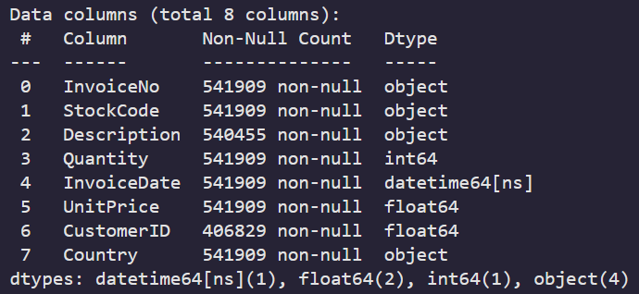
Berdasarkan struktur data, dataset terdiri dari kombinasi data kategorikal, numerik, dan datetime. Kolom InvoiceDate berperan penting dalam analisis berbasis waktu, khususnya untuk menghitung Recency dalam RFM.
Keberadaan CustomerID sebagai identifier unik memungkinkan analisis dilakukan pada level individu pelanggan.
- Statistik Deskriptif
Hasil analisis statistik menunjukkan bahwa rata-rata jumlah pembelian (Quantity) adalah sekitar 9.55 unit per transaksi, dengan nilai maksimum yang sangat tinggi, mengindikasikan adanya outlier.
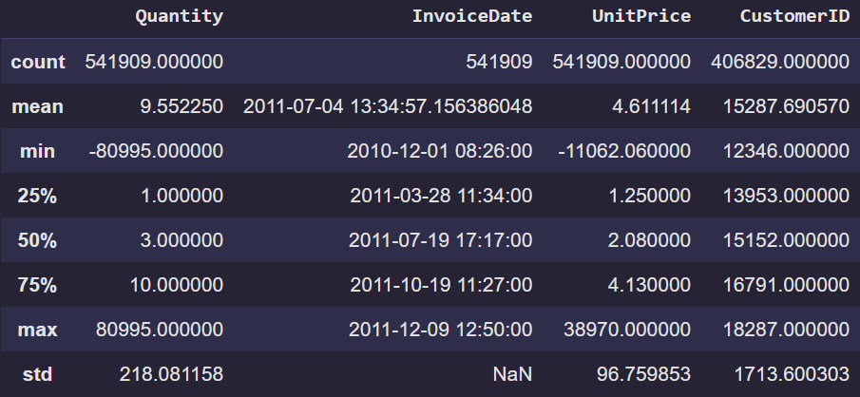
Selain itu, ditemukan nilai minimum negatif pada Quantity dan UnitPrice, yang mengindikasikan adanya transaksi tidak normal seperti return atau kesalahan pencatatan. Nilai ekstrem dan negatif berpotensi menyebabkan bias dalam perhitungan total pembelian (Monetary), sehingga perlu ditangani pada tahap preprocessing.

- Missing Values Check
Ditemukan missing values yang cukup signifikan pada kolom CustomerID sebanyak 135.080 data, serta pada kolom Description sebanyak 1.454 data. Data tanpa CustomerID tidak dapat digunakan dalam analisis berbasis pelanggan dan perlu dihapus pada tahap preprocessing untuk menjaga validitas analisis.
- Duplicates Check
Ditemukan sebanyak 5.268 data duplikat dalam dataset, dimana hal ini dapat menyebabkan overestimasi pada frekuensi transaksi dan total nilai pembelian, sehingga perlu dihapus agar hasil analisis lebih akurat.
- Karakteristik Pelanggan dan Transaksi
Dataset terdiri dari 4.372 pelanggan unik dan 25.900 transaksi unik, yang menunjukkan adanya variasi perilaku pelanggan dalam melakukan pembelian. Selain itu, data mencakup periode dari 1 Desember 2010 hingga 9 Desember 2011, sehingga cukup representatif untuk analisis perilaku pelanggan dalam jangka waktu satu tahun.
- Analisis Anomali Data
Ditemukan beberapa anomali dalam dataset, yaitu:
- 10.624 transaksi dengan Quantity negatif
- 2.515 transaksi dengan UnitPrice = 0
Quantity negatif mengindikasikan adanya transaksi return atau pembatalan, sementara UnitPrice nol menunjukkan transaksi tanpa nilai revenue. Kedua kondisi ini dapat mengganggu perhitungan Monetary dalam RFM dan CLV, sehingga perlu ditangani pada tahap preprocessing agar analisis tidak bias.
Berdasarkan hasil data profiling, dataset memiliki struktur yang sesuai untuk analisis RFM dan CLV, namun terdapat beberapa permasalahan kualitas data seperti missing values pada CustomerID, duplikasi data, serta anomali pada Quantity dan UnitPrice.
- Data Preprocessing
Tahap data preprocessing dilakukan untuk meningkatkan kualitas dataset dengan mengatasi berbagai permasalahan yang telah diidentifikasi pada tahap data profiling, seperti missing values, duplikasi data, dan anomali nilai. Proses ini bertujuan untuk memastikan bahwa data yang digunakan dalam analisis RFM dan CLV bersifat akurat dan tidak bias.
- Penanganan Missing Values
Langkah pertama yang dilakukan adalah menghapus data yang memiliki nilai kosong pada kolom CustomerID. Setelah proses ini, jumlah data berkurang dari 541.909 menjadi 406.829 baris.

- Penghapusan Data Duplikat
Selanjutnya dilakukan penghapusan data duplikat untuk menghindari perhitungan yang berulang. Setelah proses ini, jumlah data menjadi 401.604 baris.
- Penanganan Anomali pada Quantity
Data dengan nilai Quantity negatif dihapus karena merepresentasikan transaksi return atau pembatalan. Setelah proses ini, jumlah data berkurang menjadi 392.732 baris.
- Penanganan Anomali pada UnitPrice
Data dengan nilai UnitPrice nol atau negatif juga dihapus karena tidak memberikan kontribusi terhadap revenue. Setelah proses ini, jumlah data menjadi 392.692 baris.
- Pembuatan Kolom Revenue
Setelah data dibersihkan, dibuat kolom baru yaitu Revenue yang merupakan hasil perkalian antara nilai kolom Quantity dan UnitPrice. Nilai kolom ini akan digunakan sebagai dasar dalam perhitungan nilai Monetary dan CLV.
Setelah seluruh proses preprocessing dilakukan, dataset akhir terdiri dari 392.692 baris dan 9 kolom. Selain itu, seluruh permasalahan data utama telah berhasil ditangani, ditandai dengan:
- Tidak terdapat nilai Quantity negatif
- Tidak terdapat nilai UnitPrice nol atau negatif
- Tidak terdapat missing value pada CustomerID
Dataset yang telah dibersihkan memiliki kualitas yang lebih baik dan siap digunakan untuk analisis lanjutan.

- Exploratory Data Analysis (EDA)
Berikut beberapa visualisasi berdasarkan dataset yang telah diproses.
- Monthly Revenue Trend
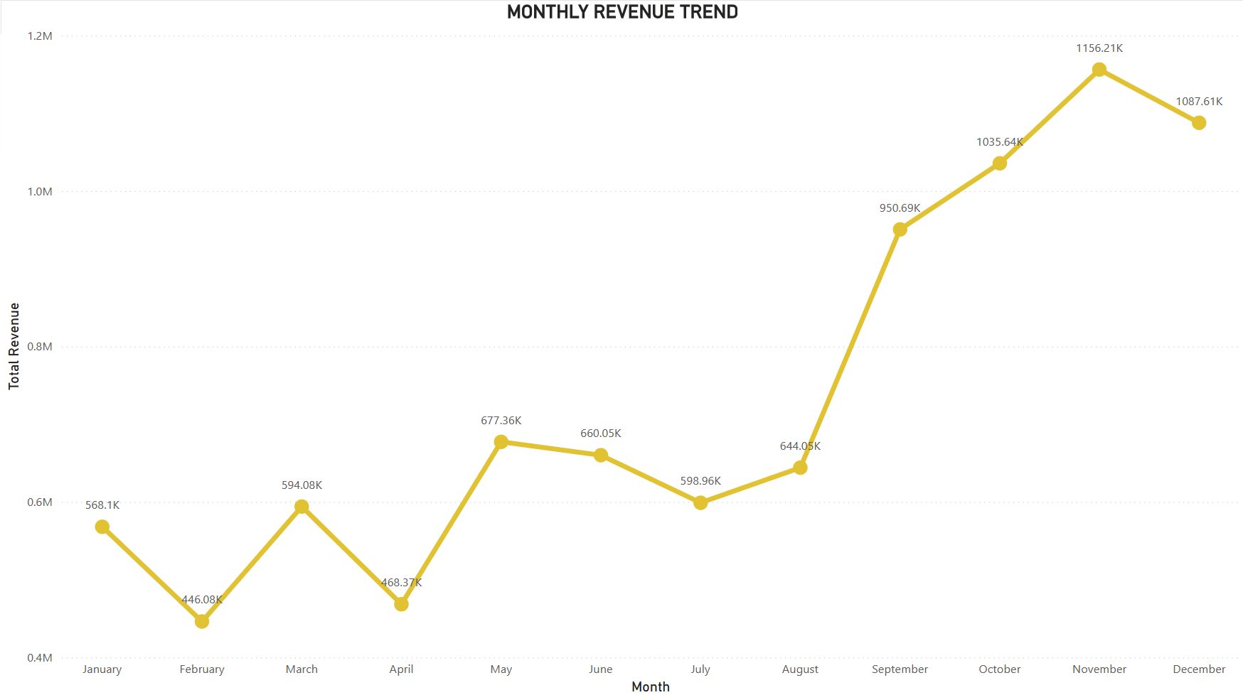
Analisis tren revenue bulanan menunjukkan adanya fluktuasi yang cukup signifikan sepanjang periode observasi. Revenue tertinggi terjadi pada bulan November (~1.1M), sementara penurunan tajam terlihat pada bulan Februari (~446K) dan April (~468K). Terdapat indikasi pola musiman (seasonality), di mana periode awal tahun cenderung rendah dan menjelang akhir tahun cenderung menghasilkan revenue lebih tinggi dibandingkan bulan lainnya.
- Monthly Transaction Volume
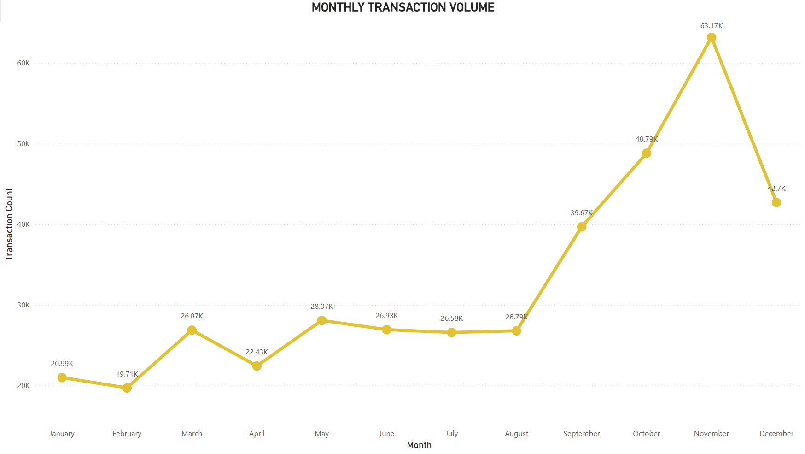
Jumlah transaksi menunjukkan pola yang sejalan dengan revenue, dengan puncak terjadi pada bulan November (~63K transaksi), namun penurunan terjadi pada bulan Februari (~19K transaksi), April (~22K transaksi), kemudian da penurunan yang lumayan ekstrem pada Desember (~42K transaksi). Kenaikan revenue sebagian besar didorong oleh peningkatan jumlah transaksi, bukan hanya nilai transaksi.
- Top 10 Customers by Revenue
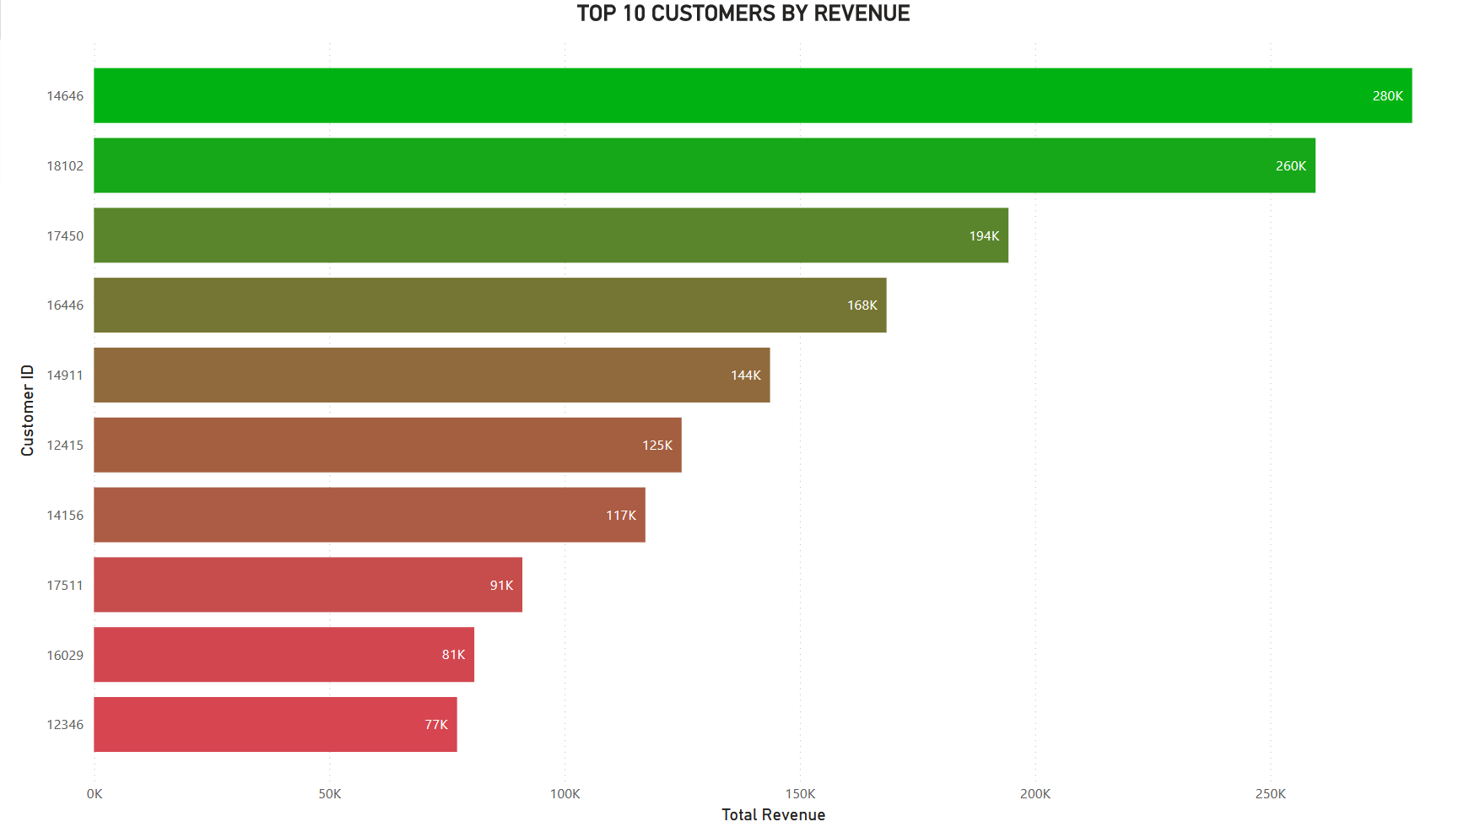
Distribusi revenue berdasarkan pelanggan menunjukkan bahwa beberapa pelanggan memberikan kontribusi yang sangat besar. Customer dengan ID 14646 menghasilkan revenue tertinggi (~280K), diikuti oleh customer lainnya dengan kontribusi yang menurun secara bertahap. Terdapat konsentrasi revenue pada sejumlah kecil pelanggan dengan kontribusi yang jauh lebih tinggi dibandingkan pelanggan lainnya.

- Top 5 Countries by Revenue
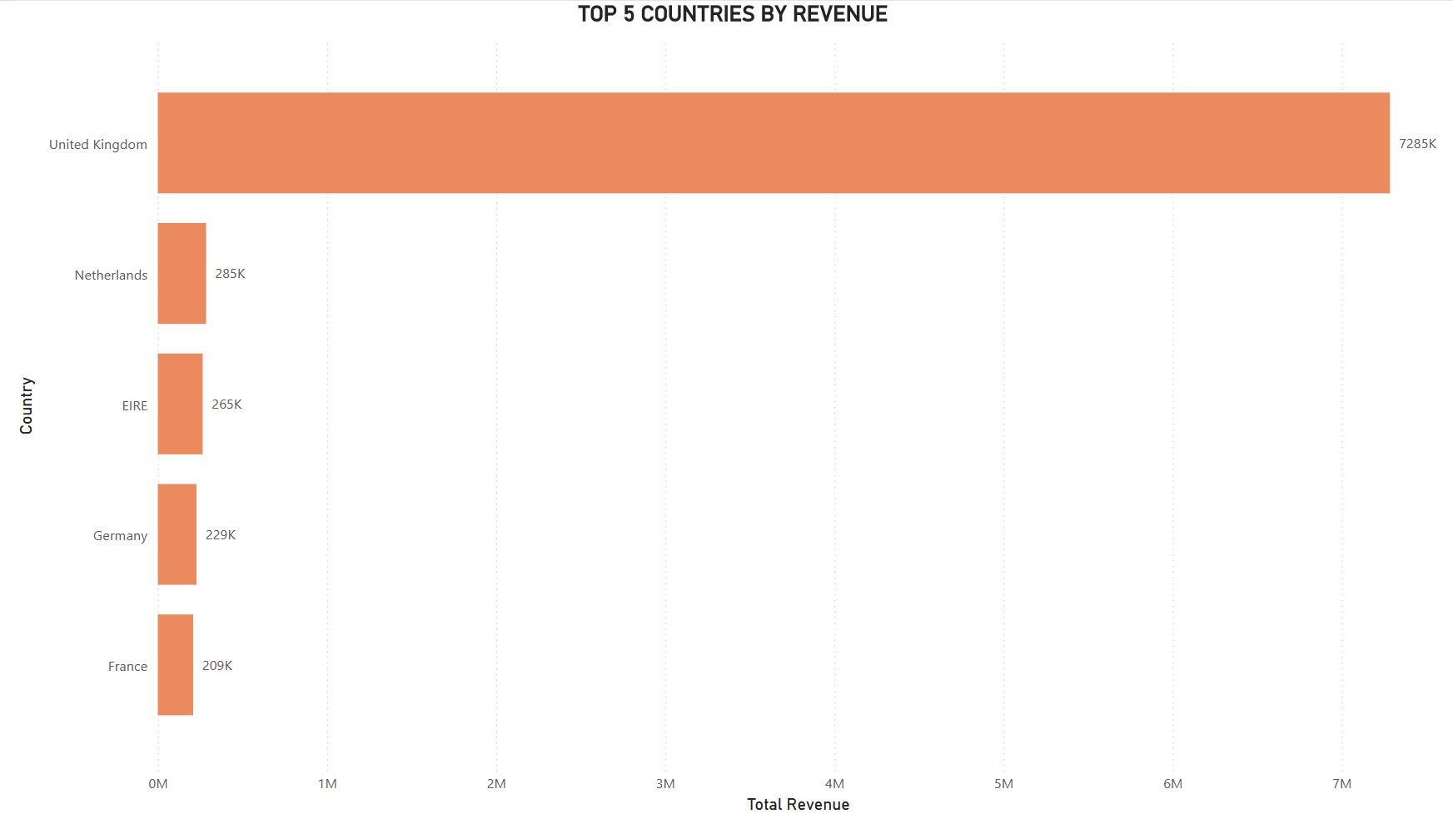
Analisis berdasarkan negara menunjukkan bahwa United Kingdom mendominasi secara signifikan dengan total revenue sekitar 7.2M, jauh melampaui negara lain. Revenue sangat terkonsentrasi pada satu negara utama, dengan kontribusi negara lain relatif kecil.
- Distribution of Transaction Value
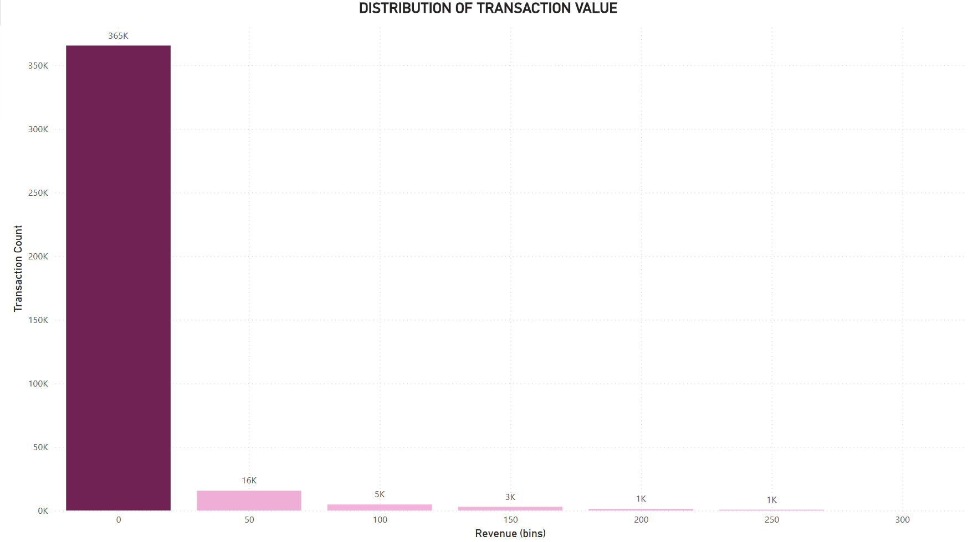
Distribusi nilai transaksi menunjukkan bahwa sebagian besar transaksi berada pada rentang nilai rendah (0–50), dengan jumlah transaksi mencapai sekitar 365K pada bin tersebut. Mayoritas transaksi memiliki nilai kecil, sementara transaksi bernilai besar sangat jarang terjadi.

- Frequency per Customer
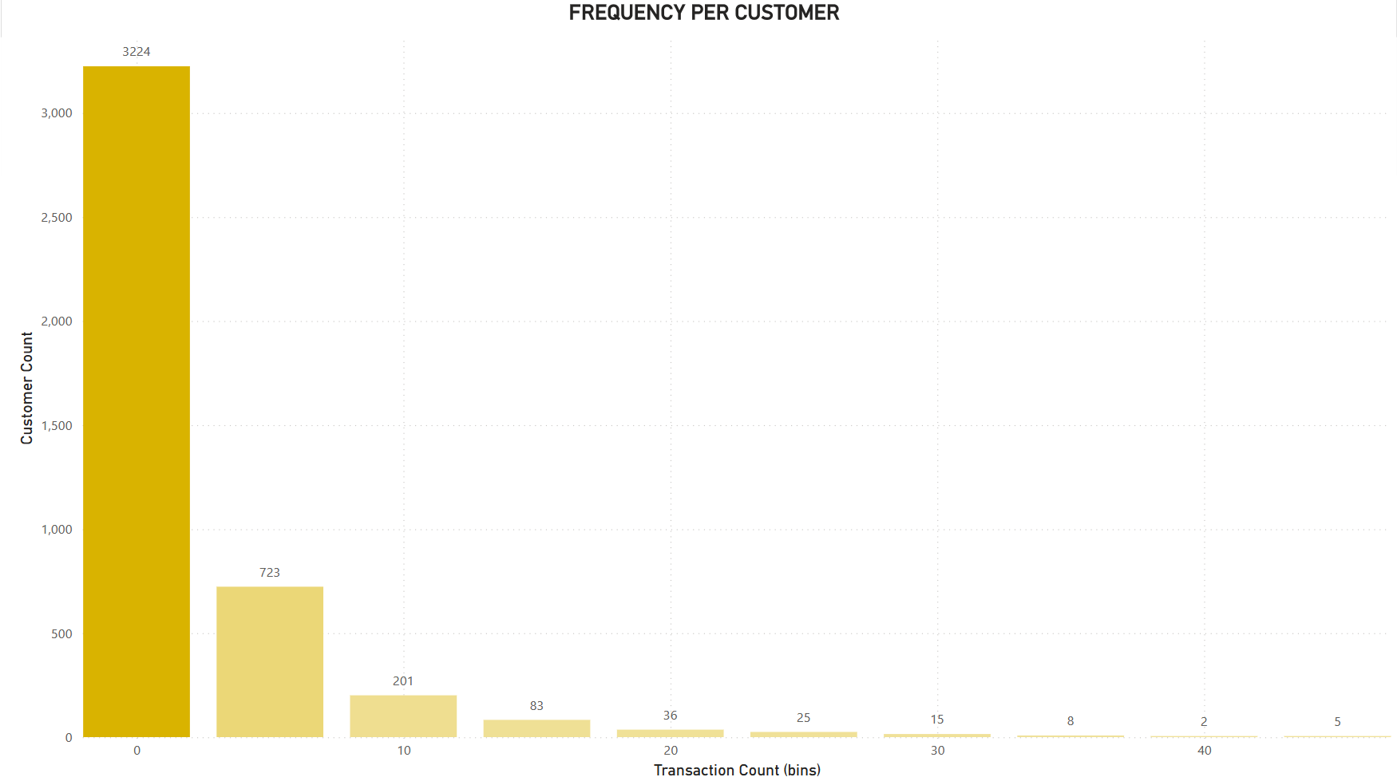
Distribusi frekuensi transaksi menunjukkan bahwa sebagian besar pelanggan melakukan transaksi dalam jumlah rendah (di bawah 10 transaksi), dengan jumlah pelanggan tertinggi berada pada kelompok ini (~3.224 customer). Mayoritas pelanggan merupakan low-frequency buyers, sementara hanya sedikit pelanggan yang memiliki frekuensi tinggi.
- Pareto Analysis (Revenue Contribution by Customer)
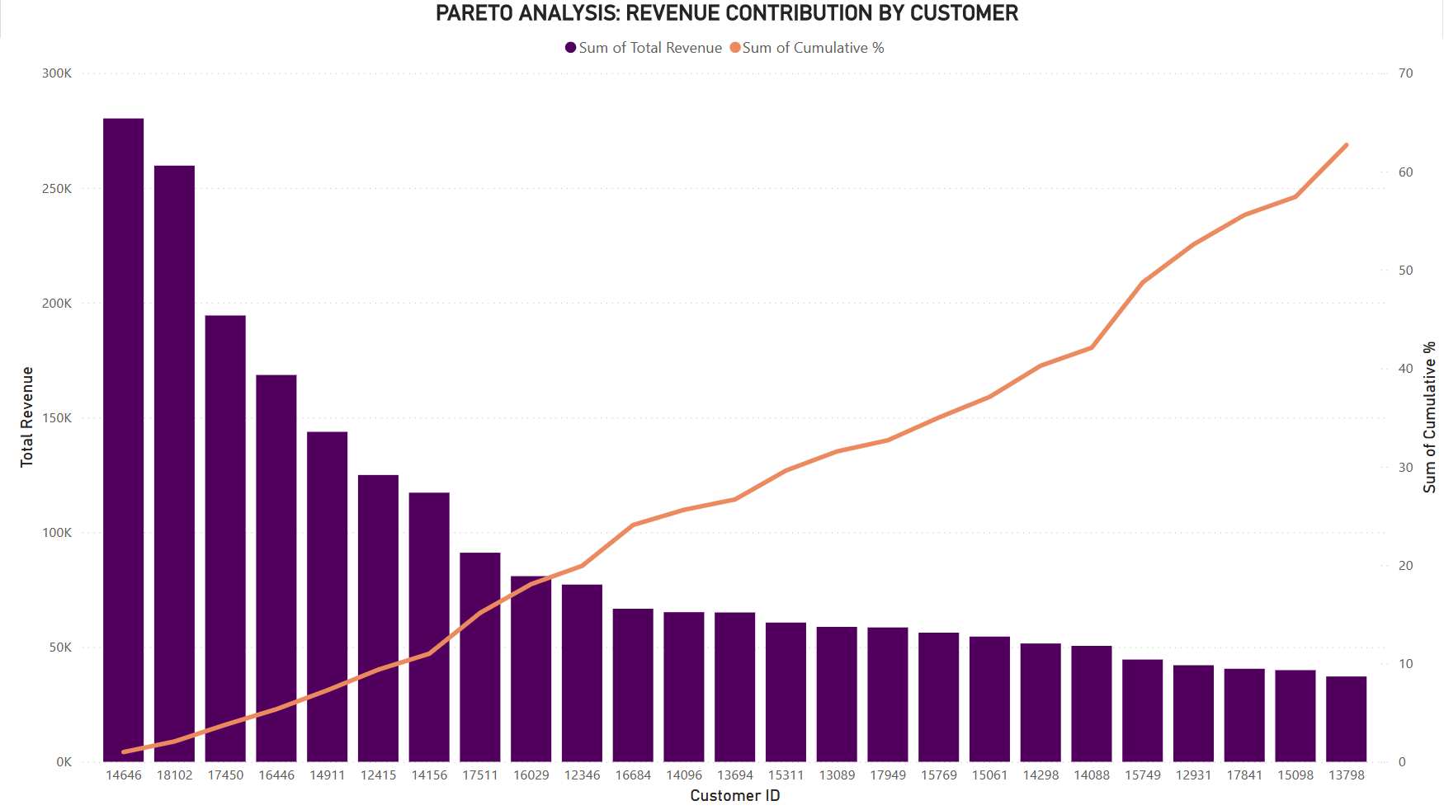
Analisis Pareto menunjukkan bahwa kontribusi revenue meningkat secara kumulatif dengan cepat pada sejumlah kecil pelanggan teratas. Kurva cumulative percentage menunjukkan bahwa sebagian kecil pelanggan menyumbang proporsi besar dari total revenue. Distribusi revenue mengikuti prinsip Pareto, di mana sebagian kecil pelanggan memberikan kontribusi mayoritas revenue.
- Monthly AOV Trend
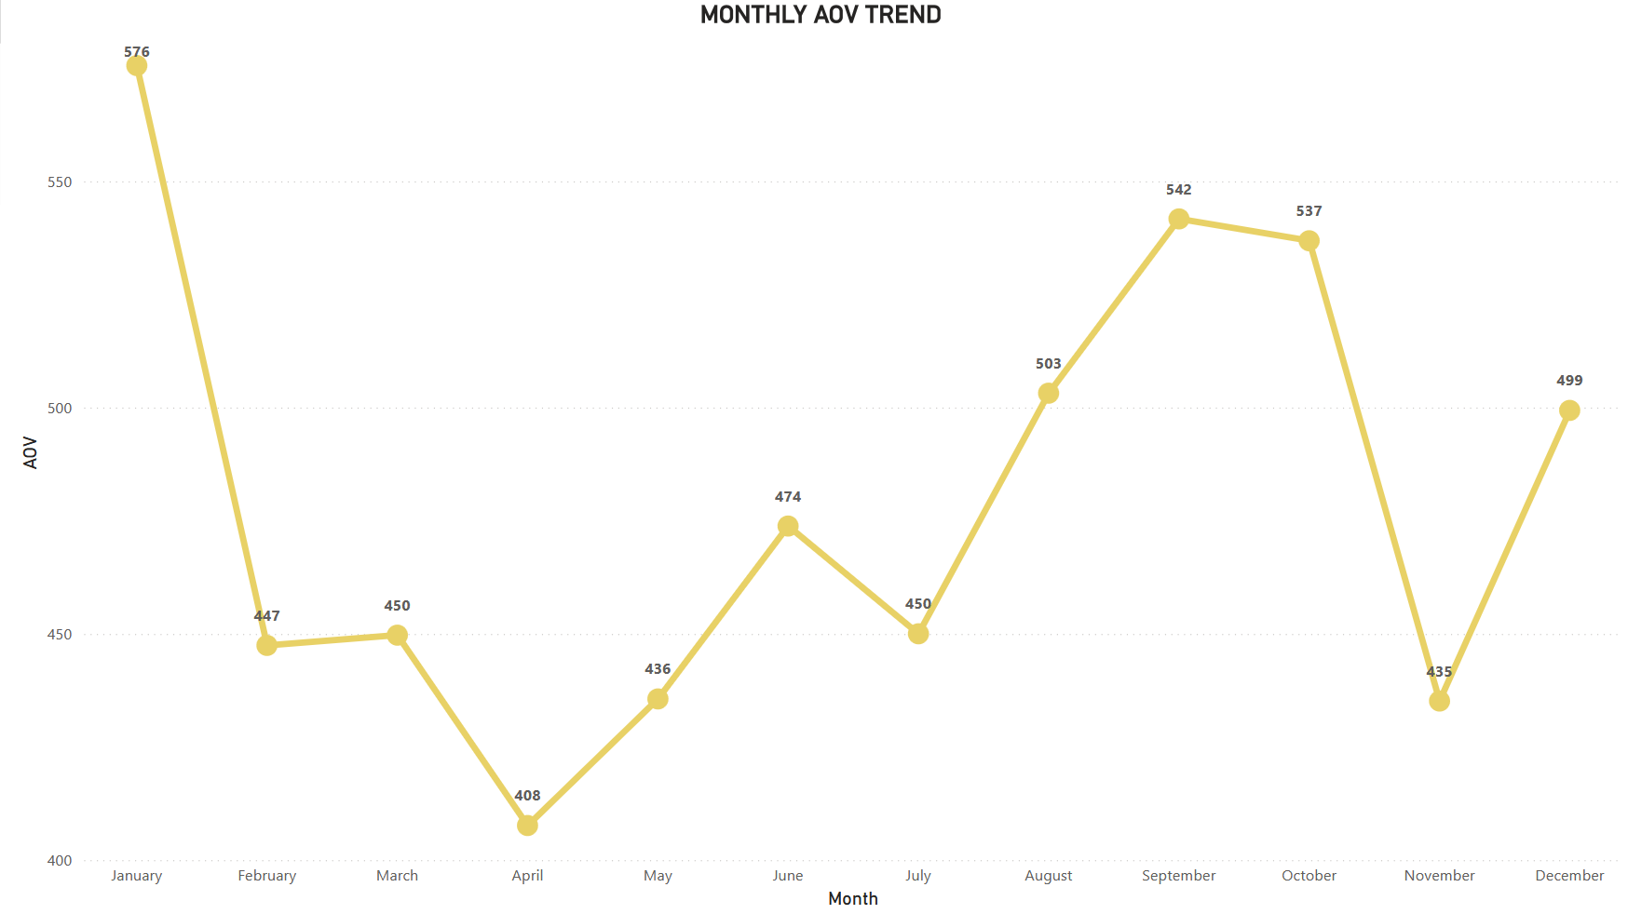
Nilai Average Order Value (AOV) menunjukkan fluktuasi dengan nilai tertinggi pada bulan Januari (~576) dan terendah pada bulan April (~408). Secara umum, AOV berada pada rentang 400–550. AOV relatif stabil namun terdapat variasi antar bulan yang menunjukkan perubahan pola belanja pelanggan.
- Repeat vs One-time Customers
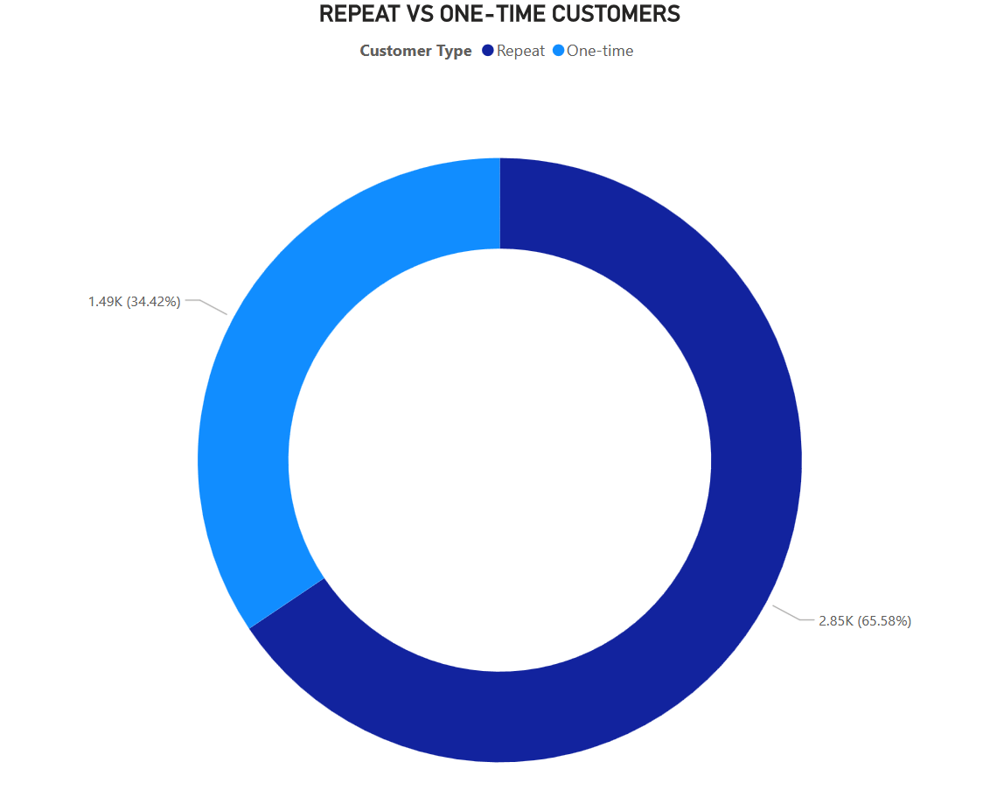
Distribusi pelanggan menunjukkan bahwa 65.58% pelanggan merupakan repeat customers (2.85K), sementara 34.42% merupakan one-time customers (1.49K). Mayoritas pelanggan melakukan pembelian ulang, yang menunjukkan tingkat retensi yang cukup baik.
- Top 10 Products by Revenue
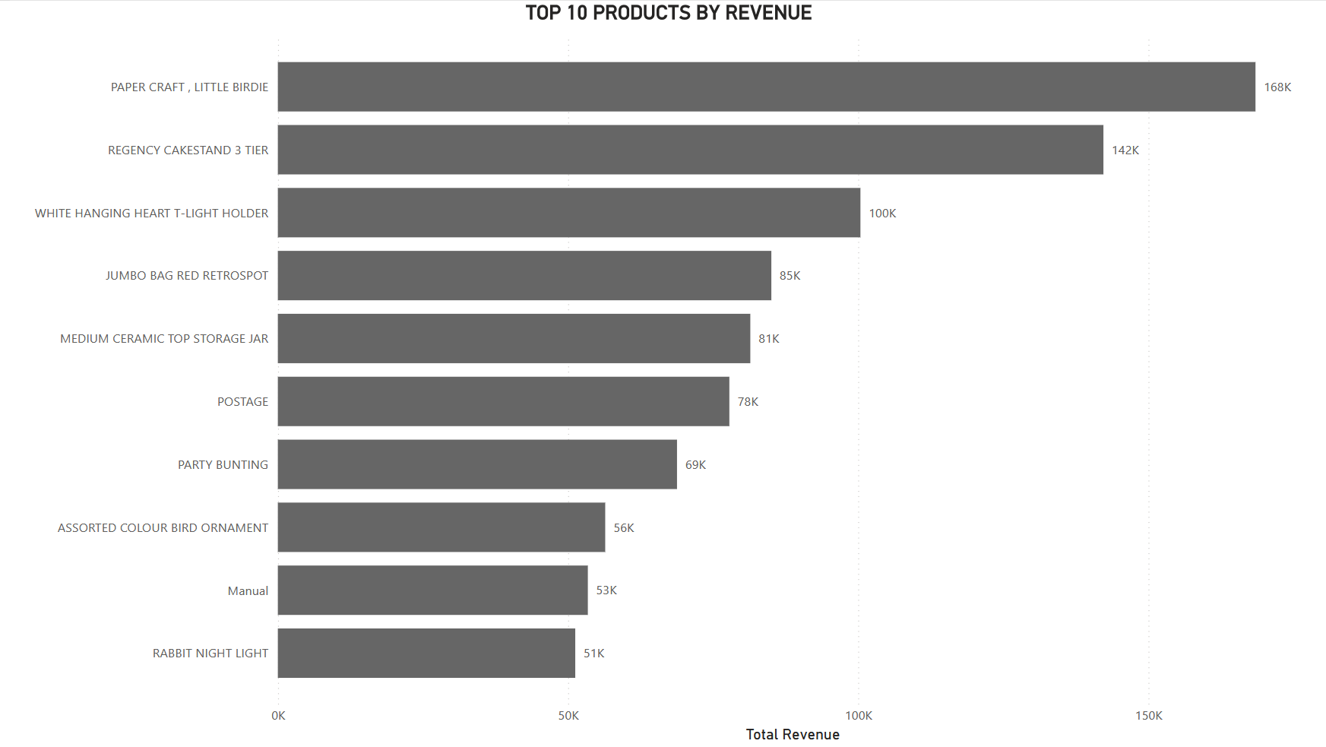
Produk dengan kontribusi revenue tertinggi adalah PAPER CRAFT, LITTLE BIRDIE (~168K), diikuti oleh produk lain seperti REGENCY CAKESTAND 3 TIER dan WHITE HANGING HEART T-LIGHT HOLDER. Produk dengan performa tinggi dapat dijadikan fokus utama dalam strategi pemasaran, serta digunakan dalam bundling untuk meningkatkan penjualan produk lain.
- RFM Analysis
Analisis RFM dilakukan untuk mengelompokkan pelanggan berdasarkan perilaku pembelian mereka, yaitu seberapa baru transaksi dilakukan (Recency), seberapa sering pelanggan bertransaksi (Frequency), dan seberapa besar nilai transaksi (Monetary). Segmentasi ini bertujuan untuk mengidentifikasi pelanggan bernilai tinggi serta mendukung strategi pemasaran yang lebih tepat sasaran.

- Kalkulasi RFM
Perhitungan RFM dilakukan dengan menggunakan tanggal referensi 10 Desember 2011, yang diperoleh dari satu hari setelah tanggal transaksi terakhir pada dataset.
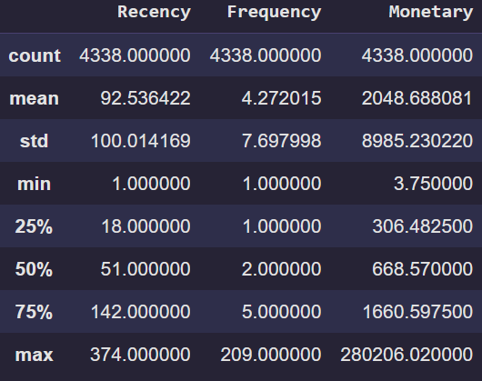
Hasil perhitungan menunjukkan bahwa:
- Rata-rata Recency adalah 92 hari, dengan nilai minimum 1 hari dan maksimum 374 hari
- Rata-rata Frequency adalah 4 transaksi, dengan maksimum mencapai 209 transaksi
- Rata-rata Monetary adalah sekitar 2.048, dengan nilai maksimum yang sangat tinggi yaitu 280.206
Terdapat variasi yang sangat besar antar pelanggan, terutama pada aspek Monetary, yang menunjukkan adanya perbedaan signifikan antara pelanggan bernilai rendah dan tinggi.
- Segmentasi Customer
Berdasarkan scoring RFM, pelanggan dikelompokkan ke dalam beberapa segmen utama dengan distribusi sebagai berikut:
- At Risk: 1.433 pelanggan
- Loyal Customers: 1.139 pelanggan
- Recent Customers: 633 pelanggan
- Frequent Customers: 596 pelanggan
- Others: 537 pelanggan
Sebagian besar pelanggan berada pada segmen At Risk, yang menunjukkan banyak pelanggan sudah lama tidak melakukan transaksi. Hal ini mengindikasikan adanya potensi churn yang cukup tinggi dan perlunya strategi retensi yang lebih agresif.
- Kesimpulan RFM
Hasil analisis RFM menunjukkan bahwa pelanggan memiliki perilaku yang sangat beragam, dengan dominasi pada segmen pelanggan yang berisiko churn. Di sisi lain, terdapat segmen pelanggan loyal yang menjadi kontributor utama revenue.

- CLV Analysis
Analisis Customer Lifetime Value (CLV) dilakukan untuk mengukur total nilai yang dihasilkan oleh setiap pelanggan selama periode interaksi dengan perusahaan. Segmentasi ini bertujuan untuk mengidentifikasi pelanggan bernilai tinggi, sehingga perusahaan dapat memprioritaskan strategi retensi dan pengembangan pelanggan secara lebih efektif.
- Kalkulasi CLV
CLV dihitung berdasarkan total revenue yang dihasilkan oleh setiap pelanggan selama periode observasi. Selain itu, beberapa komponen penting juga dianalisis, seperti jumlah transaksi (Total Transactions), rata-rata nilai transaksi (Average Order Value / AOV), dan durasi hubungan pelanggan (Customer Lifetime).
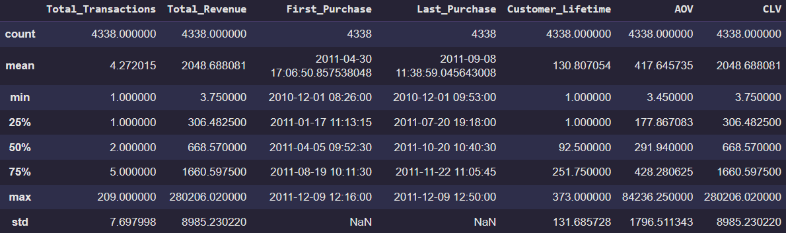
Hasil analisis menunjukkan bahwa:
- Rata-rata CLV adalah sekitar 2.048, dengan nilai minimum 3.75 dan maksimum mencapai 280.206
- Rata-rata jumlah transaksi per pelanggan adalah 4 transaksi, dengan maksimum hingga 209 transaksi
- Rata-rata AOV sebesar 417, namun terdapat variasi yang sangat tinggi antar pelanggan
- Rata-rata customer lifetime adalah 130 hari, dengan maksimum hingga 373 hari
Distribusi CLV sangat tidak merata, dengan perbedaan signifikan antara pelanggan bernilai rendah dan pelanggan bernilai tinggi.
- Segmentasi Customer berdasarkan CLV
Berdasarkan distribusi CLV, pelanggan dibagi menjadi tiga segmen menggunakan pendekatan quantile, yaitu:
- Low Value: 1.446 pelanggan
- Medium Value: 1.446 pelanggan
- High Value: 1.446 pelanggan
Segmentasi terbagi secara seimbang karena menggunakan metode quantile, sehingga memudahkan perbandingan antar kelompok pelanggan.

- Analisis Karakteristik Tiap Segment
Low Value Customers
- CLV rata-rata: 219
- Transaksi: 1.32
- AOV: 183
- Lifetime: 30 hari
Pelanggan dalam segmen ini memiliki aktivitas yang sangat rendah, baik dari sisi frekuensi maupun nilai transaksi. Segmen ini memiliki kontribusi kecil terhadap revenue, sehingga strategi yang dapat diterapkan adalah promosi untuk meningkatkan engagement dan konversi menjadi repeat customer.
Medium Value Customers
- CLV rata-rata: 708
- Transaksi: 2.58
- AOV: 347
- Lifetime: 120 hari
Segmen ini menunjukkan perilaku yang lebih stabil dibandingkan Low Value, dengan frekuensi dan nilai transaksi yang lebih tinggi. Segmen ini memiliki potensi untuk ditingkatkan menjadi High Value melalui upselling, cross-selling, dan campaign personalisasi.
High Value Customers
- CLV rata-rata: 5.218
- Transaksi: 8.91
- AOV: 722
- Lifetime: 241 hari
Segmen ini merupakan pelanggan paling bernilai dengan frekuensi tinggi, nilai transaksi besar, dan hubungan jangka panjang. Pelanggan dalam segmen ini harus menjadi prioritas utama melalui loyalty program, layanan eksklusif, dan retention strategy.
- Kesimpulan Analisis CLV
Analisis CLV menunjukkan bahwa terdapat perbedaan yang signifikan antara pelanggan berdasarkan nilai yang mereka hasilkan. Segmen High Value memberikan kontribusi terbesar terhadap revenue, sementara Low Value memiliki kontribusi yang relatif kecil.

- Rekomendasi Bisnis
Berdasarkan hasil analisis, beberapa rekomendasi bisnis dapat diajukan.
- Fokus pada Retensi High Value Customers
Berdasarkan analisis CLV, segmen High Value Customers memiliki kontribusi terbesar terhadap revenue dengan nilai CLV rata-rata yang jauh lebih tinggi dibandingkan segmen lainnya.
Rekomendasi:
- Implementasi loyalty program (point reward, membership tier)
- Berikan penawaran eksklusif dan early access produk
- Tingkatkan customer experience melalui layanan personalisasi
Rekomendasi ini bertujuan untuk mempertahankan pelanggan bernilai tinggi agar tetap loyal dan terus berkontribusi terhadap revenue.
- Aktivasi Kembali Segmen At Risk
Hasil RFM menunjukkan bahwa segmen At Risk merupakan kelompok terbesar, yang menandakan banyak pelanggan sudah tidak aktif.
Rekomendasi:
- Jalankan win-back campaign (diskon khusus, email reminder)
- Gunakan retargeting campaign berbasis histori pembelian
- Berikan insentif seperti voucher untuk pembelian berikutnya
Rekomendasi ini bertujuan untuk mengurangi churn dan mengaktifkan kembali pelanggan yang berpotensi hilang.
- Meningkatkan Frequency dan AOV
Dari EDA terlihat bahwa sebagian besar transaksi memiliki nilai kecil, serta frekuensi pembelian pelanggan relatif rendah.
Rekomendasi:
- Terapkan bundling produk untuk meningkatkan nilai transaksi
- Berikan promo minimum purchase
- Gunakan strategi upselling dan cross-selling
Rekomendasi ini bertujuan untuk meningkatkan Average Order Value (AOV) dan frekuensi pembelian pelanggan.

- Pengembangan Medium Value Customers
Segmen Medium Value memiliki potensi untuk berkembang menjadi High Value.
Rekomendasi:
- Lakukan personalisasi promosi berdasarkan perilaku pembelian
- Berikan rekomendasi produk yang relevan
- Tingkatkan engagement melalui targeted campaign
Rekomendasi ini bertujuan untuk mendorong pelanggan naik ke segmen bernilai lebih tinggi.
- Optimalisasi Produk dan Strategi Penjualan
Analisis menunjukkan bahwa beberapa produk memiliki kontribusi revenue yang jauh lebih tinggi dibandingkan produk lainnya.
Rekomendasi:
- Fokus pada produk best-seller untuk promosi utama
- Gunakan produk populer sebagai anchor dalam bundling
- Evaluasi produk dengan performa rendah
Rekomendasi ini bertujuan untuk maksimalkan revenue melalui strategi berbasis performa produk.
- Diversifikasi Market
Revenue sangat terpusat pada satu negara utama (United Kingdom), dengan kontribusi negara lain relatif kecil.
Rekomendasi:
- Eksplorasi pasar baru melalui campaign internasional
- Adaptasi strategi pemasaran sesuai karakteristik negara
- Uji coba promosi di negara dengan potensi pertumbuhan
Rekomendasi ini bertujuan untuk mengurangi ketergantungan pada satu market dan meningkatkan peluang ekspansi.
Berdasarkan keseluruhan analisis, strategi bisnis sebaiknya difokuskan pada:
- Retensi pelanggan bernilai tinggi
- Reaktivasi pelanggan yang berisiko churn
- Peningkatan nilai dan frekuensi transaksi
- Optimalisasi produk dan ekspansi market

